卫生健康信息

（第11期）

奈曼旗卫健系统党委 奈曼旗卫健委 2024年1月31日

奈曼旗卫生健康委员会对全旗医疗机构开展岁末年初安全生产专项检查

为切实做好近期及岁末年初安全生产工作，防范化解各类安全隐患，有效遏制用火、用电等各类安全事故发生，1月22-29日，奈曼旗卫健委主要领导带队对全旗各医疗机构开展了岁末年初安全生产专项检查。

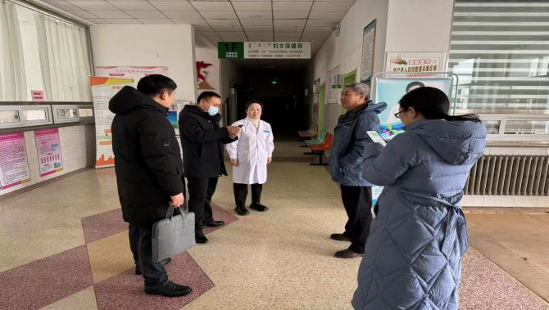

      本次检查共派出6个检查组，对21家基层卫生院、5家旗直单位、11家民营医院、2家门诊、3家社区服务站及36家诊所进行了安全生产检查，主要通过现场查阅材料及实地查看，对医疗废物管理情况、危化品管理情况、安全生产宣传教育培训、安全生产责任落实、消防安全情况、治安保卫、后勤、夜查情况等六个方面进行检查。在排查过程中对存在的问题，建立安全隐患台账，要求及时整改和处理。

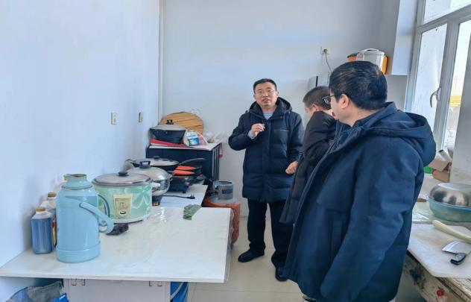

      检查组要求各医疗机构要落实好安全生产主体责任，加强消防安全隐患排查，确保节假日期间用水用电安全。要加强值班值守，严格落实24小时值班制度，结合工作实际，优化值班值守流程，严防各类安全生产事故发生。

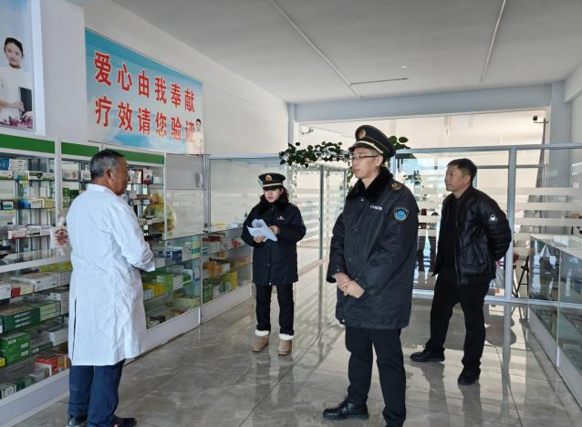

      通过此次节前安全生产大检查，进一步增强了医疗机构安全隐患排查治理能力，为积极营造和谐、祥和的节日氛围打下了坚实基础。

供稿：卫健委齐梦妮

审核：卫健委王飞宇

终审：卫健委刘海燕